TEMAS PARA PREVIOS. VIDEOS Y EXPLICACIONES
- Funciones trigonométricas
definición:
https://www.universoformulas.com/matematicas/analisis/funciones-trigonometricas/
- Formas de las funciones trigonométricas completas
https://www.youtube.com/watch?v=5vWMm-_NYv8
- Números complejos
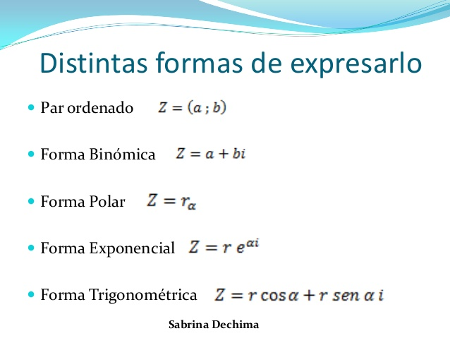
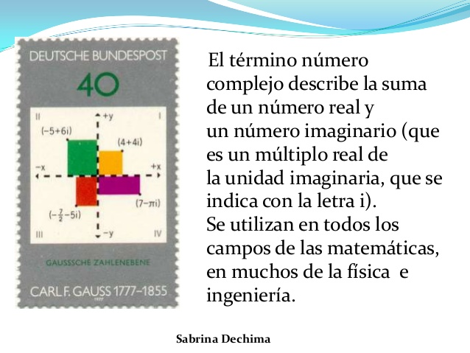
- Derivadas
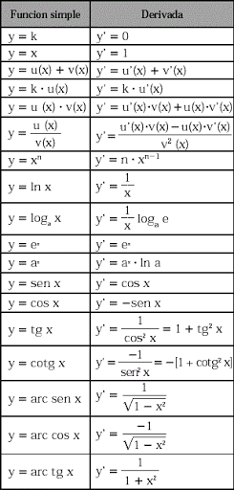
Ejemplo: https://www.youtube.com/watch?v=5eTFhtpQ4QQ
Derivada por definición https://www.youtube.com/watch?v=U7onW7mMzLM

